Software Requirements Specification

Website Mobile Pempek 7 ULU
Versi 1.0
Dibuat oleh M. Fauzi, M Fauzan Majid,
Ilham Aria Duta, Sigit Pamungkas, Habibie Zahir
Kelompok 3
2 November 2025

Daftar Isi
Daftar Isi ii
Riwayat Revisi Error! Bookmark not defined.ii
1. Pendahuluan Error! Bookmark not defined.
1.1 Tujuan Error! Bookmark not defined.
1.2 Ruang Lingkup 1
1.3. Definisi, Akronim dan Singkatan ………….…………………………………………. 1
1.4. Referensi ……………………………………………………………………………….2
1.5. Gambaran Umum Dokumen ………………………………………………………….. 2
2. Deskripsi Umum 3
2.1 Perspektif Produk 3
2.2 Fungsi Produk 3
2.3 Pengguna yang Diharapkan 3
2.4 Batasan 4
2.5 Anggapan dan Ketergantungan 4
3. Kebutuhan Fungsional 5
4. Kebutuhan Non Fungsional………………………………………………………………….6
4.1. Kinerja…………………………………………………………………………………..6
4.2. Keamanan …………………………………………………………………………..…..6
4.3. Keandalahan …………………………………………………………………………… 6
4.4. Usability…………………………………………………………………………………7
5. Antarmuka ……………………………………………………………………………….…..8
5.1. Antarmuka Pengguna………………………………………………………………..…..8
5.2. Antarmuka Sistem……………………………………………………………………….8
6. Kebutuhan Sistem ………………………………………………………………………… 8
6.1 Perangkat Keras …………………………………………………………………………8
6.2 Perangkat Lunak ……………………………………………………………………… 8
7. Kriteria Penerimaan………………………………………………………………………….9
8. Lampiran……………………………………………………………………………………..9
9. Penjadwalan……………………………………………………………………………….....9

Riwayat Revisi
Nama | Tanggal | Alasan Perubahan | Versi

Pendahuluan

Tujuan
Dokumen Software Requirements Specification (SRS) ini disusun untuk menggambarkan secara lengkap seluruh kebutuhan perangkat lunak pada pengembangan Website Mobile Pempek 7 Ulu. Tujuan dari dokumen ini adalah:
- Menjadi acuan utama bagi tim pengembang dalam proses analisis, perancangan, implementasi, pengujian, dan pemeliharaan sistem.
- Menyediakan kesamaan persepsi antara klien (Pempek 7 Ulu) dan tim pengembang mengenai fungsionalitas serta batasan sistem yang akan dibangun.
- Mendefinisikan kebutuhan fungsional dan non-fungsional secara rinci, termasuk proses pemesanan dan pembayaran melalui QRIS.
- Menjamin bahwa sistem yang dikembangkan mendukung tujuan bisnis, yaitu meningkatkan profesionalisme, memperluas jangkauan pasar, dan mempermudah proses pemesanan oleh pelanggan.
Dokumen ini ditujukan kepada pemilik usaha Pempek 7 Ulu, tim pengembang, desainer UI/UX, penguji sistem (tester), serta semua pemangku kepentingan terkait.

1.2. Ruang Lingkup
Sistem yang dikembangkan adalah sebuah website interaktif dan mobile-friendly yang mendukung alur pemesanan produk secara lengkap. Ruang lingkup sistem meliputi:
- Menampilkan katalog produk pempek beserta foto, deskripsi, dan harga.
- Fitur pemesanan produk langsung melalui website (keranjang, checkout, form pemesanan).
- Menampilkan kode QRIS untuk proses pembayaran pesanan.
- Mengirimkan informasi pesanan kepada admin (melalui sistem atau notifikasi yang disepakati).
- Menyediakan informasi operasional usaha seperti profil, lokasi, jam buka, promosi, dan kontak.
- Tersedia dalam tampilan responsif untuk berbagai perangkat, terutama smartphone.

Batasan ruang lingkup:
- Sistem tidak mencakup manajemen stok otomatis.
- Sistem tidak menyediakan integrasi payment gateway yang kompleks selain QRIS.
- Sistem tidak menyediakan dashboard admin lanjutan kecuali diatur terpisah.

1.3. Definisi, Akronim, dan Singkatan

Istilah | Definisi
Pempek 7 Ulu | Usaha kuliner yang menjadi klien dalam pengembangan sistem.
User / Pengguna | Pelanggan yang mengakses website untuk melihat menu atau melakukan pemesanan.
Admin | Pihak pengelola Pempek 7 Ulu yang menerima pesanan dan mengonfirmasi pembayaran.
QRIS | Quick Response Code Indonesian Standard, metode pembayaran digital yang mendukung berbagai aplikasi (Dana, OVO, m-banking, dll).
QRIS Statis | QR code dengan nominal pembayaran diisi oleh pengguna.
Checkout | Tahap akhir sebelum pelanggan melakukan pembayaran pesanan.
Order ID | Nomor identifikasi unik yang dihasilkan sistem untuk setiap pesanan.
Responsif | Kemampuan website menyesuaikan tampilan dengan berbagai ukuran layar perangkat.
UI/UX | User Interface & User Experience, aspek tampilan dan pengalaman pengguna.

1.4. Referensi

Dokumen ini disusun berdasarkan beberapa referensi berikut:
- Project Charter – “Website Mobile Pempek 7 Ulu”.
- Proposal Proyek – Pengembangan Website Pempek 7 Ulu.
- Template SRS 2025 berbasis IEEE 830.
- Hasil diskusi kebutuhan sistem dengan klien.
- Data produk, konten, dan informasi usaha dari Pempek 7 Ulu

1.5. Gambaran Umum Dokumen
Dokumen SRS ini terdiri dari beberapa bagian utama:
- Bab 1 Pendahuluan: menjelaskan tujuan, ruang lingkup, definisi istilah, referensi, dan gambaran dokumen.
- Bab 2 Deskripsi Umum: berisi perspektif produk, fungsi umum sistem, karakteristik pengguna, batasan, serta asumsi dan ketergantungan.
- Bab 3 Kebutuhan Fungsional: mendeskripsikan fungsi-fungsi utama yang harus disediakan oleh sistem, termasuk pemesanan dan pembayaran QRIS.
- Bab 4 Kebutuhan Non-Fungsional: mencakup performa, keamanan, keandalan, dan kemudahan penggunaan.
- Bab 5 Antarmuka: menjelaskan kebutuhan antarmuka pengguna dan antarmuka sistem.
- Bab 6 Kebutuhan Sistem: memuat kebutuhan perangkat keras dan perangkat lunak.
- Bab 7 Kriteria Penerimaan: sebagai dasar penilaian apakah sistem telah memenuhi kebutuhan.
- Bab 8 Lampiran: berisi diagram atau dokumen pendukung.
- Bab 9 Penjadwalan: berisi jadwal pengembangan sistem.

Deskripsi Umum

Perspektif Produk
Website Mobile Pempek 7 Ulu merupakan sistem informasi berbasis web yang berfungsi sebagai media penyampaian informasi produk serta sarana pemesanan makanan secara online. Sistem ini berdiri sebagai aplikasi mandiri (stand-alone) tanpa integrasi ke sistem lain, namun menyediakan fitur pembayaran menggunakan QRIS untuk mempermudah transaksi pelanggan.
Website ini dirancang agar responsif dan optimal di perangkat mobile, mengingat mayoritas pengguna mengakses internet melalui smartphone. Sistem berfungsi sebagai penghubung antara pelanggan dan pihak Pempek 7 Ulu dalam proses pencarian informasi, pemesanan, pembayaran, hingga notifikasi ke admin.
Secara umum website akan menyediakan:
- Web Client :
- Halaman informasi usaha
- Katalog menu
- Keranjang belanja
- Checkout
- Pembayaran QRIS
- Antarmuka responsif
- Admin Web :
- Notifikasi pesanan ke admin
- Melihat daftar dan detail pesanan
- Mengubah status pesanan
- Pengelolaan produk dan informasi usaha

2.2. Fungsi Produk
Secara garis besar, produk (website) ini menyediakan fungsi sebagai berikut:
- Menampilkan Informasi Usaha
  - Profil Pempek 7 Ulu
  - Lokasi dan jam operasional
  - Kontak dan promosi
- Katalog Produk
  - Menampilkan daftar menu lengkap
  - Detail produk
  - Tampilan responsif katalog
- Pemesanan Produk
  - Menambahkan produk ke keranjang
  - Mengubah jumlah pesanan
  - Menghapus item pesanan
  - Perhitungan total otomatis
- Checkout
  - Form data pelanggan
  - Menghasilkan ringkasan pemesanan
  - Pembuatan Order ID
  - Menyimpan data pesanan ke sistem
- Pembayaran QRIS
- Menampilkan QRIS statis
- Total pembayaran
- Status “Menunggu Pembayaran”
- Upload bukti pembayaran (opsional)
- Notifikasi Admin
  - Pengiriman detail pesanan
  - Notifikasi status pembayaran
- Dashboard Admin Minimal
  - Melihat daftar pesanan
  - Melihat detail pesanan
  - Mengubah status pesanan
- Pengelolaan Konten (Admin)
  - Kelola produk (tambah/ubah/hapus)
  - Kelola informasi usaha

- Antarmuka Responsif
  - Adaptif di smartphone, tablet, desktop
  - Navigasi dan tampilan mobile-friendly
2.3. Pengguna yang Diharapkan

Sistem ini dirancang untuk beberapa tipe pengguna:
1. Pelanggan / Customer
Karakteristik:
- Pengguna umum yang ingin melihat menu dan melakukan pemesanan.
- Tidak memerlukan login untuk menggunakan website.
Kebutuhan:
- Akses cepat ke daftar menu
- Pemesanan yang mudah
- Pembayaran QRIS yang sederhana
- Informasi usaha yang jelas
2. Admin / Pemilik Usaha
Karakteristik:
- Pengelola Pempek 7 Ulu
- Menerima dan memproses pesanan dari website
Kebutuhan:
- Mendapat notifikasi pesanan
- Dapat melihat detail pesanan dengan jelas
- Validasi pembayaran berdasarkan bukti QRIS

2.4. Batasan

Sistem memiliki beberapa batasan sebagai berikut:
- Sistem tidak menyediakan login pelanggan atau akun pelanggan.
- Pengelolaan stok produk tidak dilakukan secara otomatis
- Pembayaran hanya tersedia melalui QRIS, tidak mendukung kartu kredit atau transfer bank otomatis.
- QRIS dapat berupa statis atau dinamis, bergantung implementasi yang disepakati.
- Tidak tersedia dashboard admin kompleks, kecuali minimal fitur untuk melihat pesanan.
- Sistem hanya dapat berjalan dengan stabil jika:
  - Hosting memenuhi spesifikasi
  - Koneksi internet pengguna stabil

2.5. Anggapan dan Ketergantungan
Selama pengembangan dan penggunaan sistem, beberapa asumsi dan ketergantungan berikut berlaku:
Anggapan (Assumptions):
- Admin selalu memeriksa pesanan yang masuk (melalui WhatsApp / dashboard).
- Pelanggan memiliki aplikasi pembayaran digital untuk memindai QRIS.
- Konten seperti foto produk, harga, dan deskripsi disediakan oleh pihak Pempek 7 Ulu.
- Website akan digunakan terutama melalui perangkat mobile.
Ketergantungan (Dependencies):
- Ketersediaan hosting dan domain yang aktif.
- Layanan QRIS berfungsi dengan baik (statis).
- Koneksi internet pelanggan dan admin stabil.
- Browser modern seperti Chrome, Safari, dan Firefox.

3. Kebutuhan Fungsional
Bagian ini menjelaskan seluruh kebutuhan fungsional yang harus disediakan oleh sistem Website Mobile Pempek 7 Ulu. Kebutuhan disusun berdasarkan fungsi utama yang harus dilakukan sistem dari sudut pandang pengguna (customer) dan admin.
- FR-1 Informasi Usaha
Sistem harus menyediakan halaman informasi umum terkait Pempek 7 Ulu.
- FR-1.1
Sistem menampilkan profil usaha (deskripsi singkat).
- FR-1.2
Sistem menampilkan alamat dan lokasi usaha melalui peta.
- FR-1.3
Sistem menampilkan jam operasional.
- FR-1.4
Sistem menampilkan kontak usaha (telepon/WhatsApp).
- FR-1.5
Sistem menampilkan informasi promosi (jika ada).

- FR-2 Katalog Produk
Sistem harus menampilkan daftar produk Pempek 7 Ulu secara jelas dan menarik.
- FR-2.1
Sistem menampilkan daftar menu lengkap dengan:
- Nama produk
- Harga
- Foto produk
- Deskripsi singkat
- FR-2.2
Sistem menyediakan halaman detail produk ketika dipilih.
- FR-2.3
Sistem menampilkan katalog secara responsif di perangkat mobile.

- FR-3 Keranjang Belanja (Shopping Cart)
Fitur ini digunakan untuk mengelola produk sebelum checkout.
- FR-3.1
Sistem memungkinkan pengguna menambahkan produk ke keranjang.
- FR-3.2
Sistem memungkinkan pengguna mengubah jumlah produk.
- FR-3.3
Sistem memungkinkan pengguna menghapus produk dari keranjang.
- FR-3.4
Sistem menghitung subtotal dan total pembelian secara otomatis.
- FR-3.5
Sistem menyimpan isi keranjang selama sesi pengguna aktif.

- FR-4 Proses Checkout
Checkout dilakukan sebelum pembayaran QRIS.
- FR-4.1
Sistem menyediakan form checkout berisi:
- Nama pelanggan
- Nomor telepon
- Catatan tambahan (opsional)
- FR-4.2
Sistem menampilkan ringkasan pesanan yang berisi:
- Daftar produk
- Jumlah
- Harga
- Total pembayaran
- FR-4.3
Sistem menghasilkan Order ID unik pada setiap pesanan.
- FR-4.4
Sistem menyimpan data pesanan ke database.
- FR-4.5
Sistem mengarahkan pelanggan ke halaman pembayaran QRIS setelah checkout berhasil dilakukan.

- FR-5 Pembayaran Menggunakan QRIS
Pembayaran dilakukan menggunakan QR code QRIS.
- FR-5.1
Sistem menampilkan QRIS untuk pembayaran pesanan.
- FR-5.2
Sistem menghitung total pembayaran berdasarkan keranjang.
- FR-5.3
Sistem dapat menggunakan QRIS statis
- FR-5.4
Sistem menampilkan status pembayaran:
- Menunggu Pembayaran
- FR-5.5 (opsional, bisa disesuaikan)
Sistem menyediakan tombol untuk upload bukti pembayaran.

- FR-6 Notifikasi Pesanan ke Admin
Admin harus mengetahui pesanan yang dibuat pelanggan.
- FR-6.1
Sistem mengirim detail pesanan ke admin melalui salah satu metode berikut:
- WhatsApp
- Dashboard admin
- FR-6.2
Detail pesanan meliputi:
- Order ID
- Produk yang dipesan
- Total pembayaran
- Nama dan kontak pelanggan
- FR-6.3
Sistem memberi notifikasi bahwa pelanggan telah melakukan pembayaran (jika menggunakan upload bukti pembayaran).

- FR-7 Dashboard Admin (Minimal)
Dashboard admin hanya mencakup fungsi dasar.
- FR-7.1
Admin dapat melihat daftar seluruh pesanan.
- FR-7.2
Admin dapat melihat detail pesanan tertentu.
- FR-7.3
Admin dapat mengubah status pesanan (diproses–selesai).

- FR-8 Antarmuka Responsif
Khusus karena website ditargetkan pada pengguna smartphone.
- FR-8.1
Sistem menyesuaikan tampilan pada berbagai ukuran layar.
- FR-8.2
Sistem memastikan tombol dan teks tampil jelas pada layar mobile.

- FR-9 Pengelolaan Konten (Admin)
- FR-9.1
Admin dapat menambah/mengubah/menghapus produk.
- FR-9.2
Admin dapat memperbarui informasi usaha.

Kebutuhan Non Fungsional
- Kinerja
- Website harus dapat diakses dengan cepat, dengan waktu tampilan halaman maksimal 5 detik.
- Saat banyak pengguna mengakses secara bersamaan, website tetap harus berjalan lancar tanpa gangguan.
- Proses seperti pemesanan makanan dan pembayaran harus dapat dilakukan dengan cepat dan responsif.
- Data menu dan ketersediaan stok harus selalu diperbarui secara otomatis tanpa perlu memuat ulang halaman.
- Keamanan
- Data pelanggan seperti nama dan email harus disimpan dengan aman dan terenkripsi.
- Akses untuk admin harus menggunakan username dan password yang valid agar tidak disalahgunakan.
- Semua transaksi pembayaran dilakukan melalui sistem yang aman menggunakan HTTPS.
- Sistem harus memiliki cadangan (backup) data harian untuk mencegah kehilangan data penting.
- Keandalahan
- Website harus dapat diakses dengan stabil dan memiliki waktu aktif (uptime) tinggi.
- Jika terjadi gangguan, sistem harus dapat dipulihkan dalam waktu singkat.
- Data pesanan harus tetap tersimpan meskipun koneksi pengguna terputus sementara.
- Fitur utama seperti pemesanan, pembayaran, dan tampilan menu harus berfungsi dengan baik setiap saat.
- Usability
- Tampilan website harus mudah digunakan dan dipahami oleh semua pengguna, termasuk pengguna baru.
- Desain harus responsif dan menyesuaikan dengan berbagai perangkat, seperti HP, tablet, dan laptop.
- Proses pemesanan makanan harus sederhana dan cepat, tidak memerlukan langkah yang rumit.
- Penggunaan bahasa, ikon, dan tombol harus jelas, mudah dimengerti, serta konsisten di setiap halaman.

Antarmuka
Bab ini menjelaskan kebutuhan antarmuka yang diperlukan oleh sistem Website Mobile Pempek 7 Ulu, baik antarmuka yang dilihat oleh pengguna maupun antarmuka yang terhubung dengan sistem eksternal.

Antarmuka Pengguna
Antarmuka Pengguna (User Interface - UI) harus memenuhi kriteria berikut, terutama fokus pada desain yang responsif dan berorientasi pada kemudahan pengguna (Usability):
- Desain Responsif: Tampilan website harus menyesuaikan secara optimal pada berbagai ukuran layar, terutama perangkat smartphone.
- Kejelasan: Tombol, teks, ikon, dan penggunaan bahasa harus jelas, mudah dimengerti, dan konsisten di setiap halaman.
- Proses Sederhana: Proses pemesanan, mulai dari melihat menu hingga checkout, harus sederhana dan cepat tanpa langkah yang rumit.
- Komponen Utama: Antarmuka harus mencakup halaman-halaman utama seperti:
  - Halaman Katalog Produk (menampilkan foto, deskripsi, dan harga).
  - Halaman Keranjang Belanja.
  - Form Checkout (untuk input data pelanggan).
  - Halaman Pembayaran QRIS.
  - Halaman Informasi Usaha (profil, lokasi, jam buka, kontak, promosi).
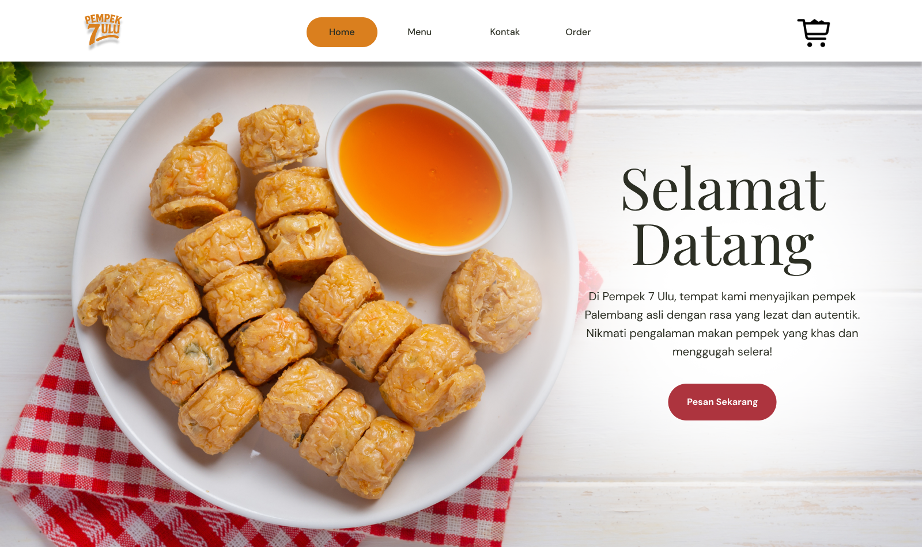
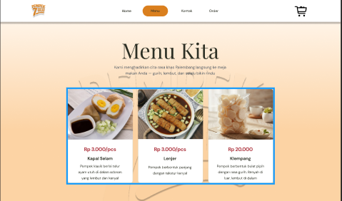
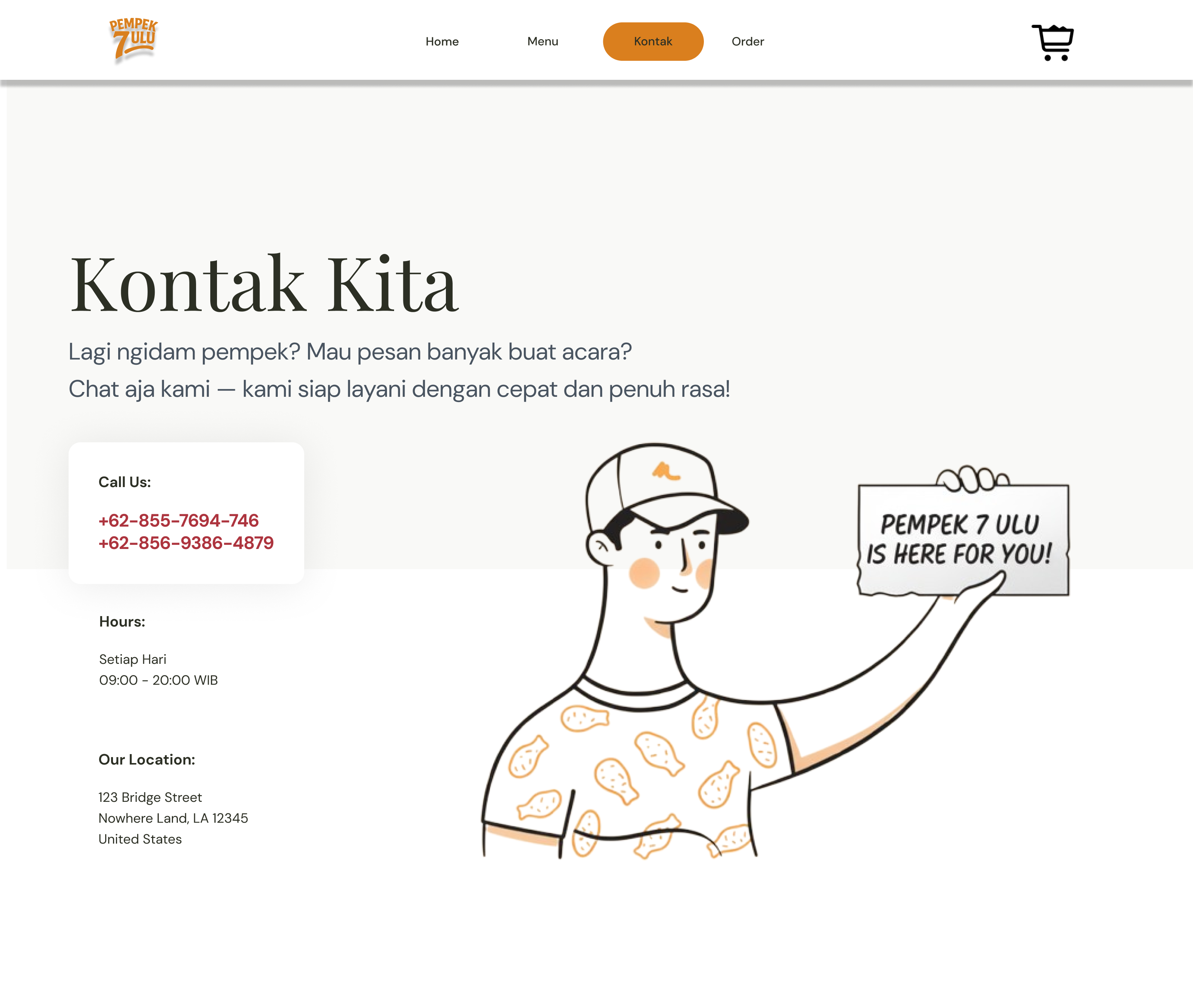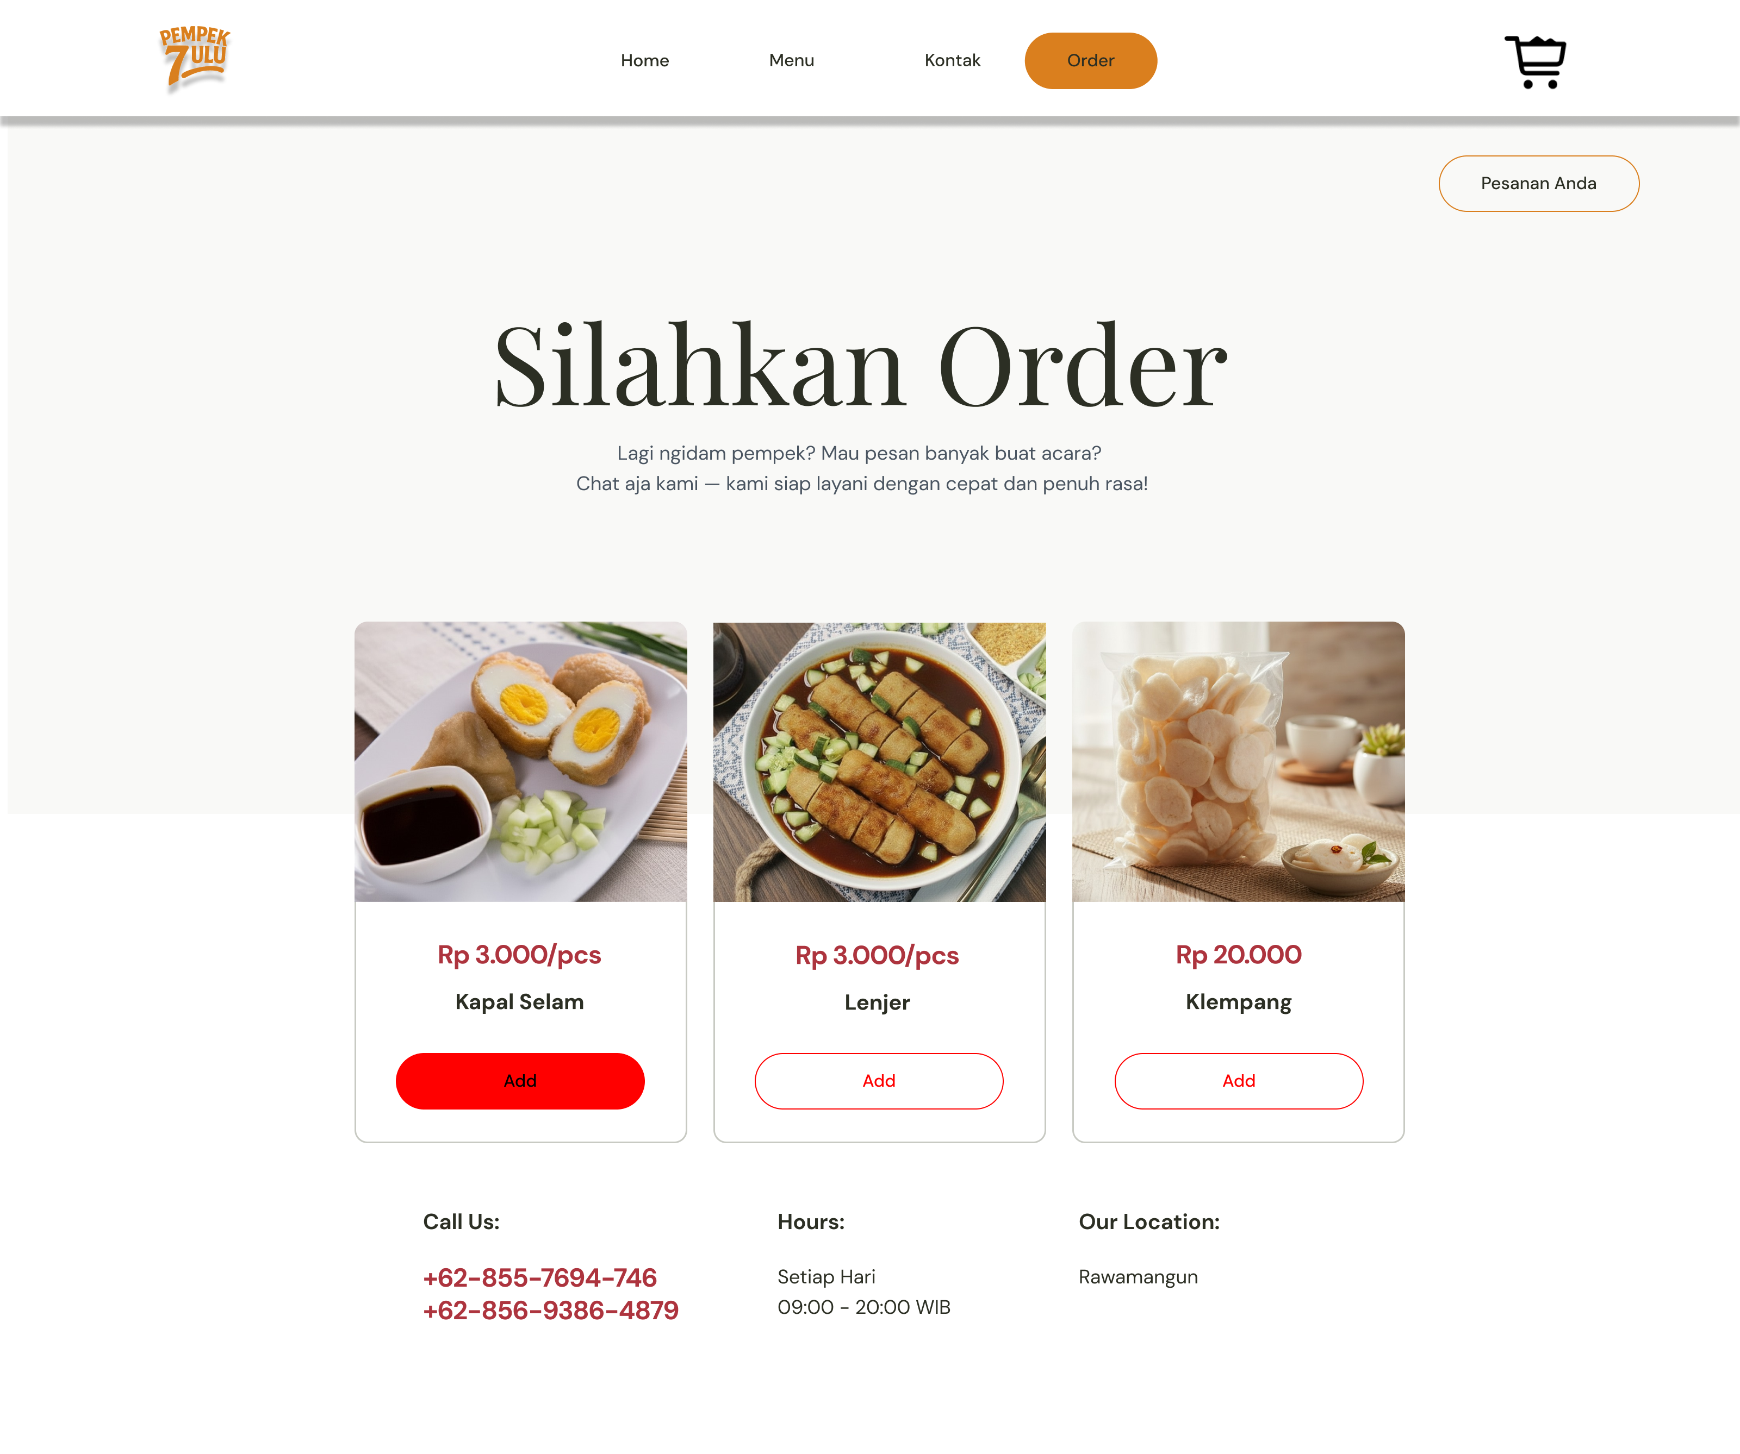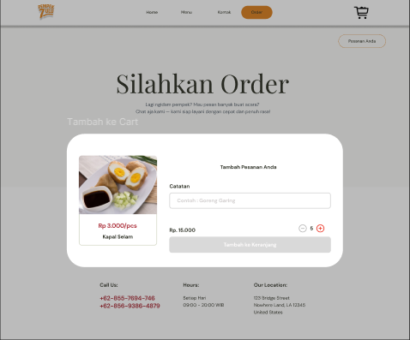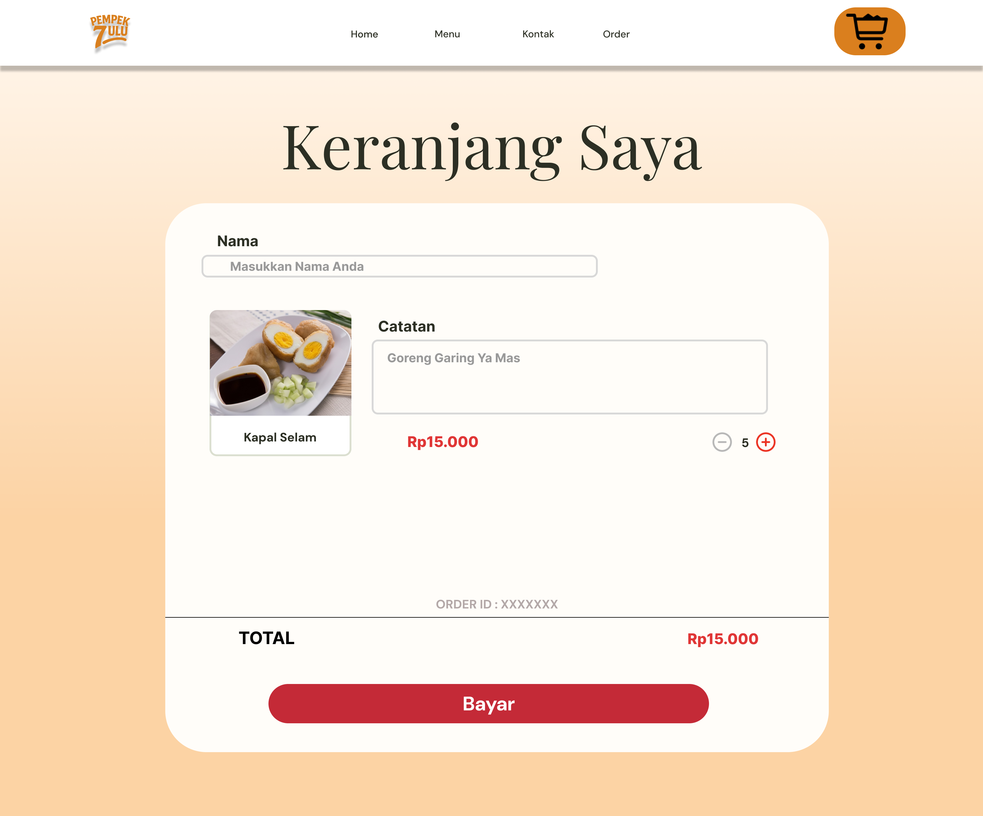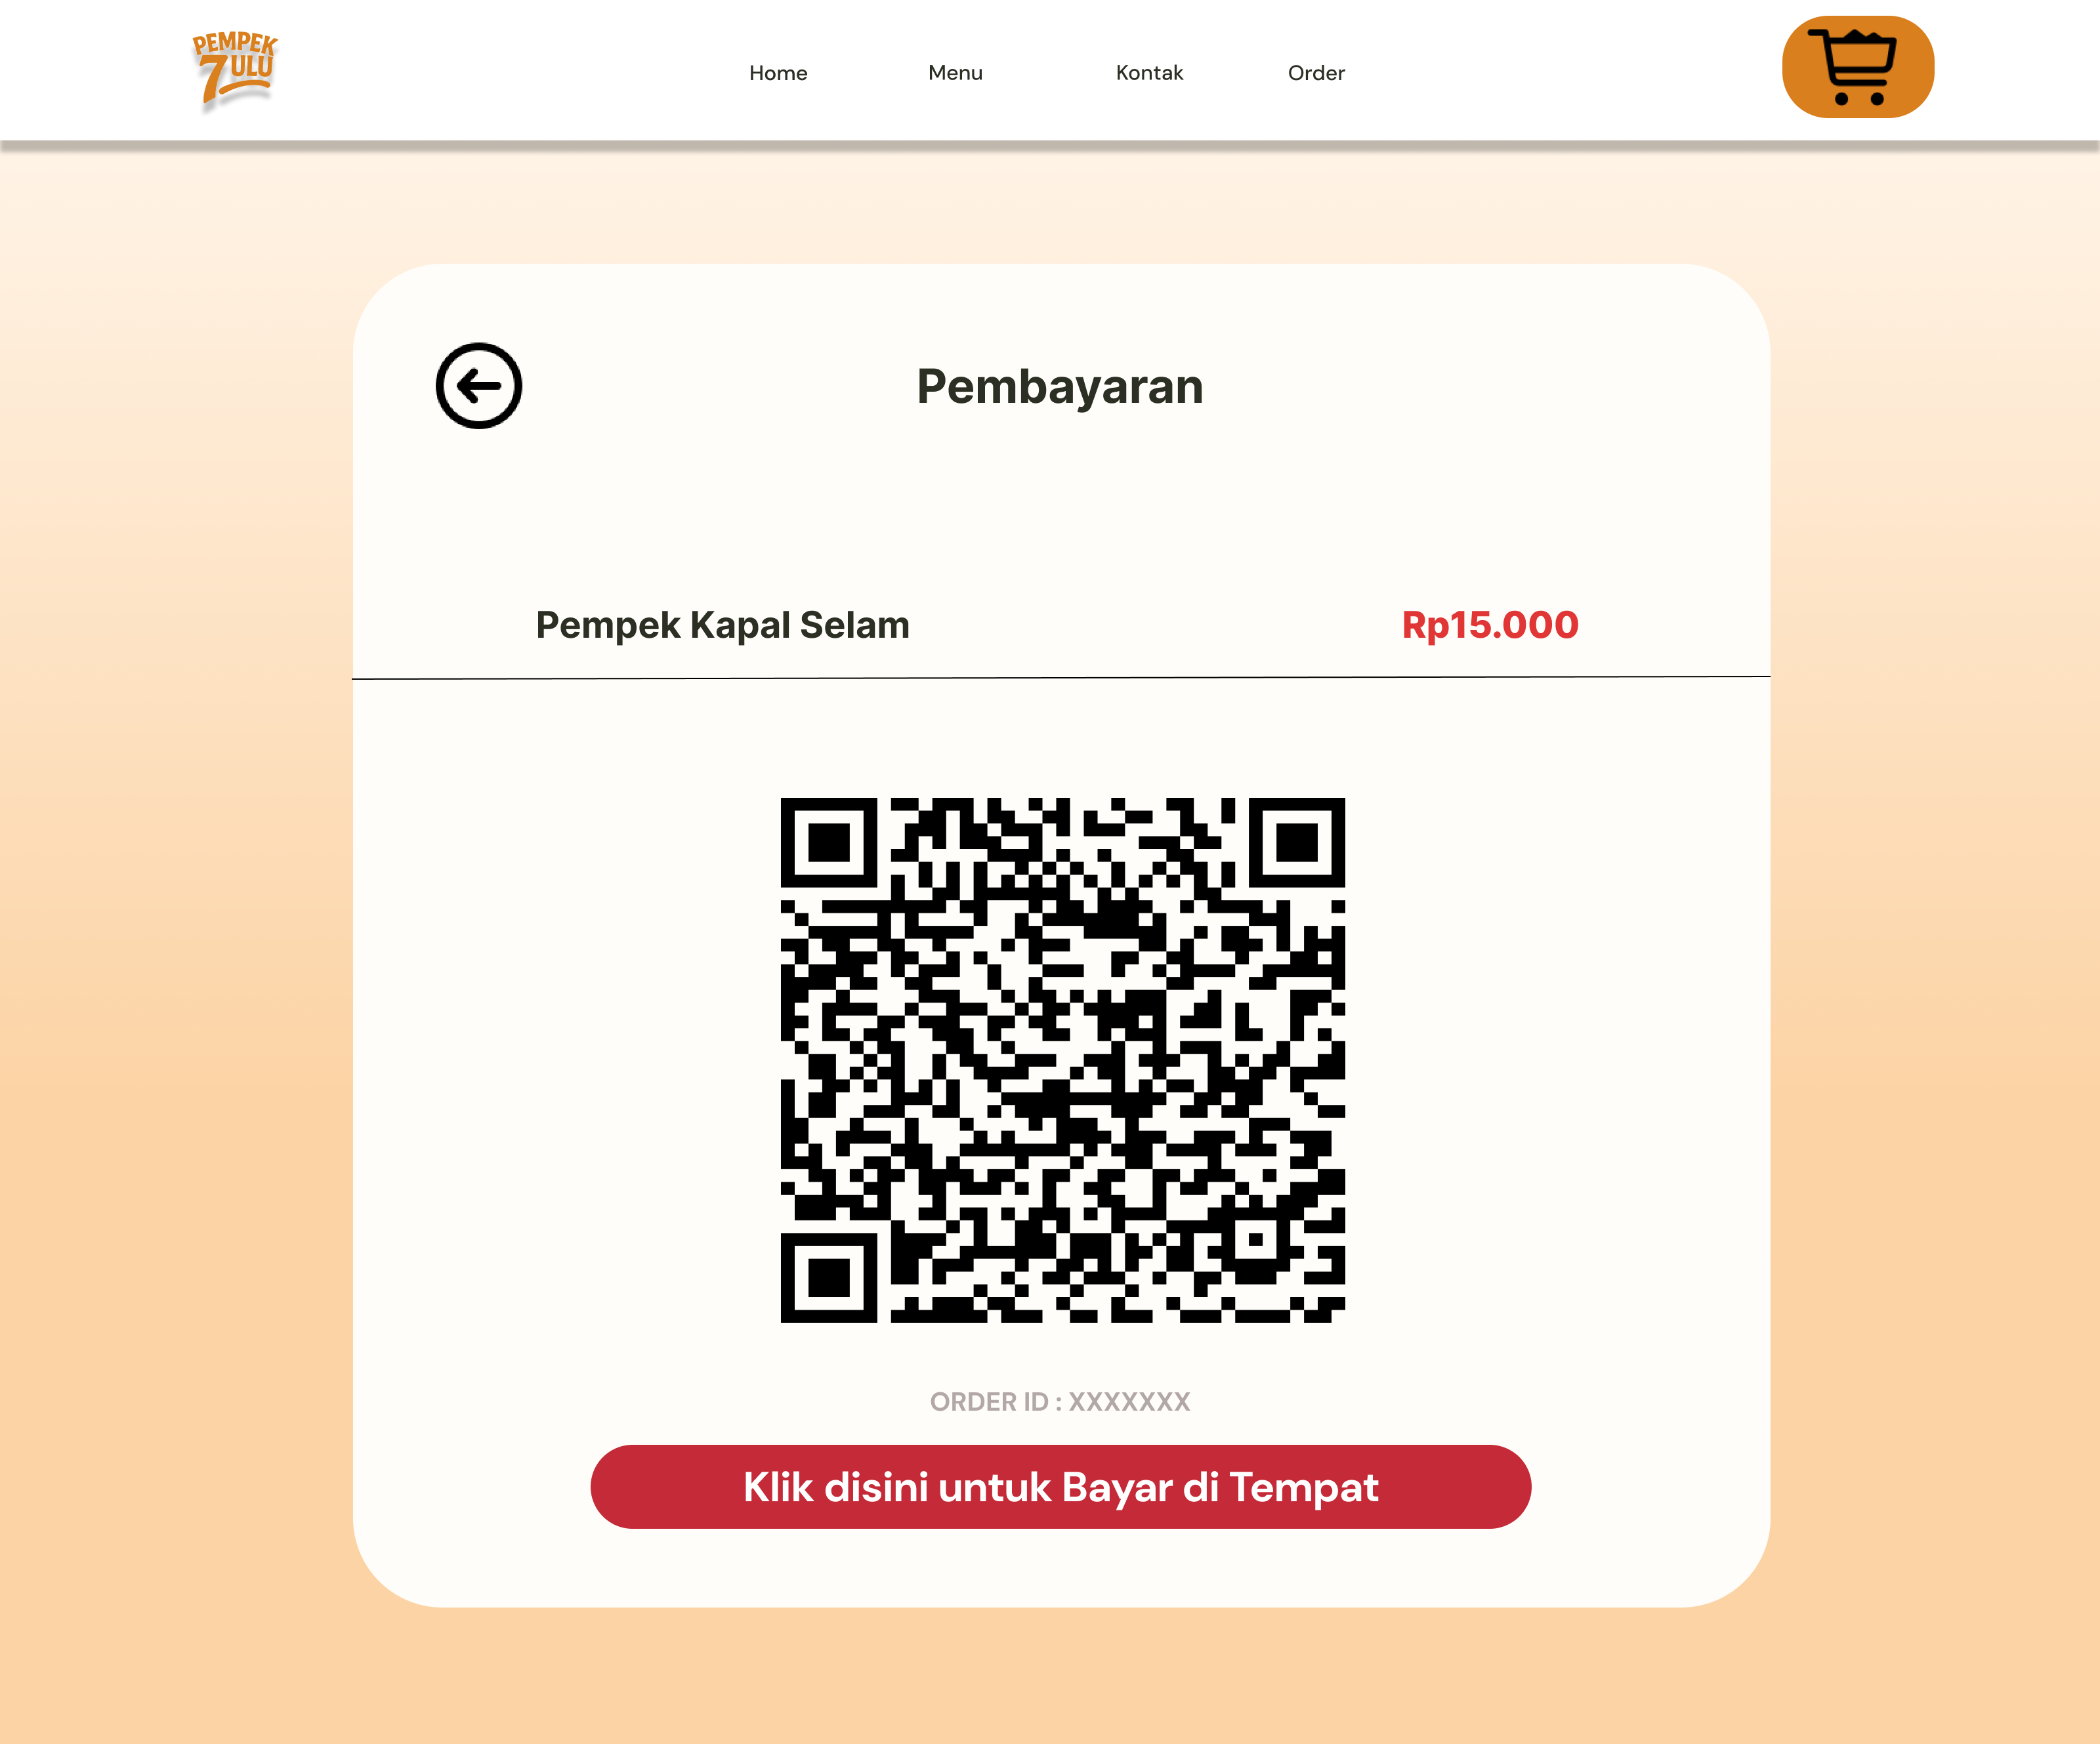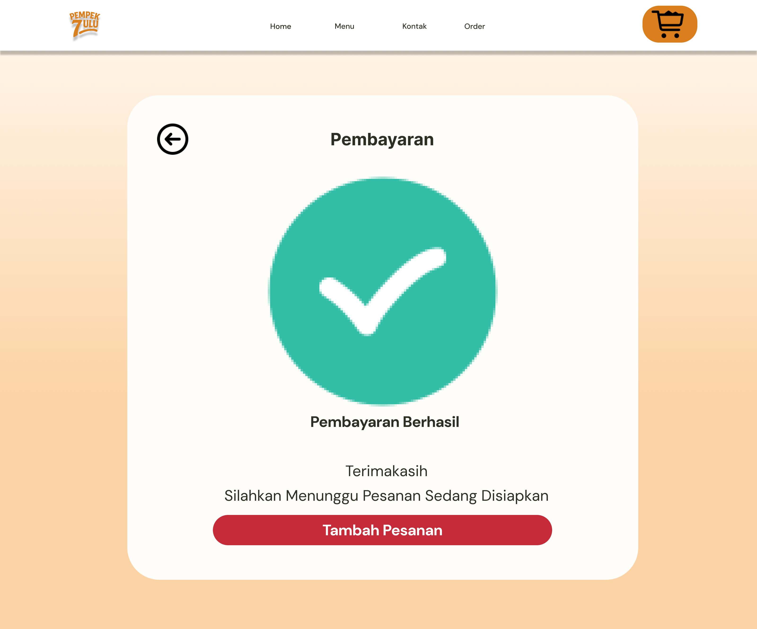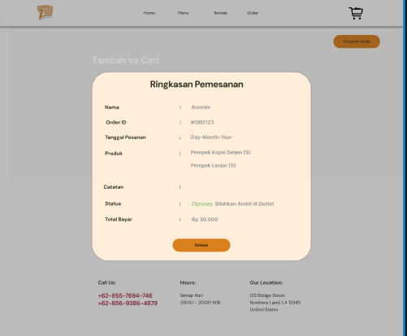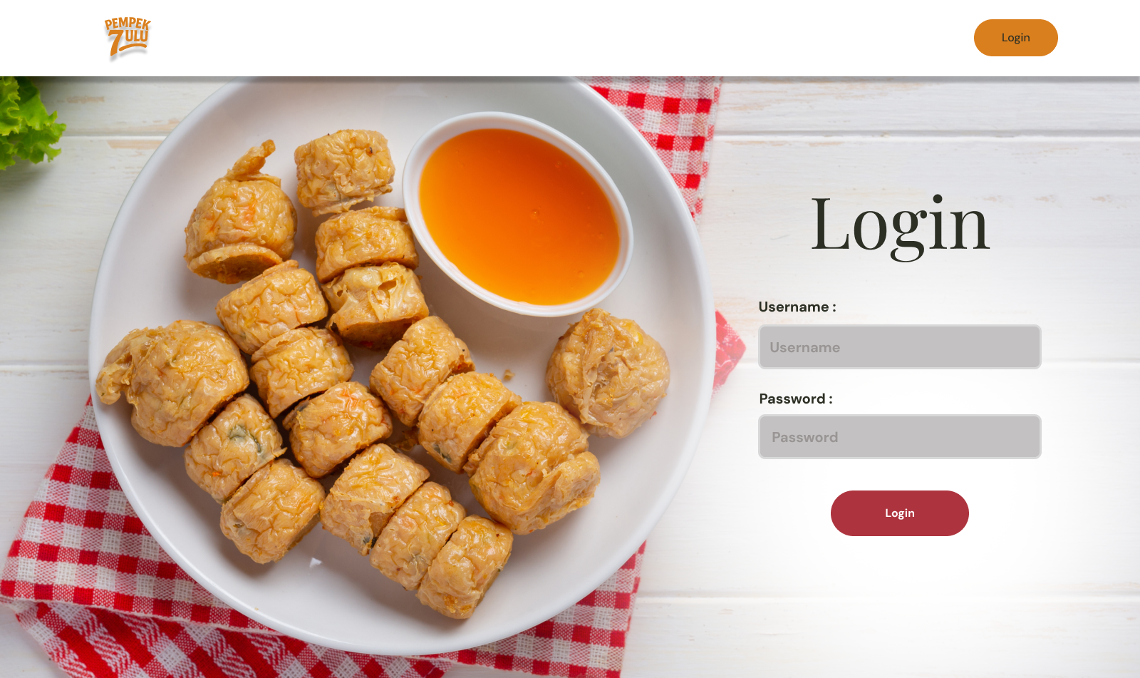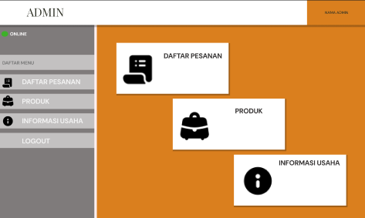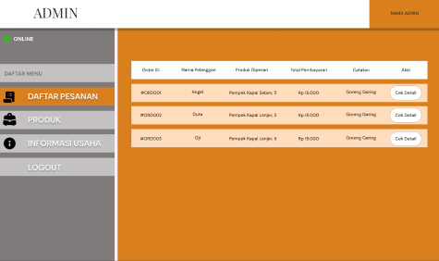
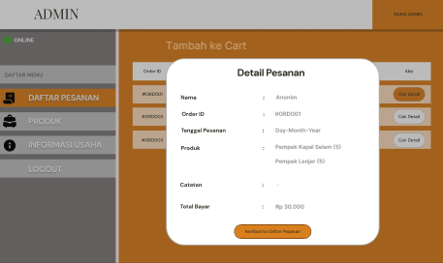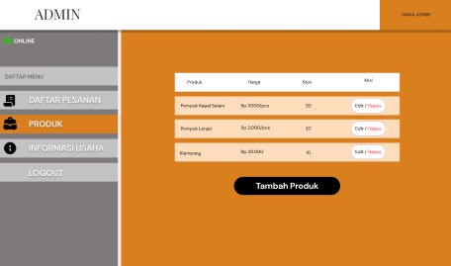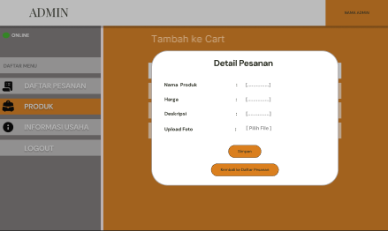
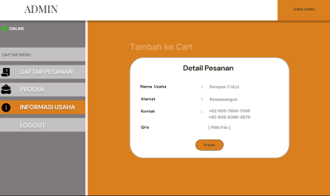

Antarmuka Sistem
Antarmuka Sistem (System Interface) adalah koneksi dan interaksi yang diperlukan dengan sistem atau layanan eksternal untuk menjalankan fungsionalitas utama:
No. | Antarmuka Sistem | Kebutuhan/Tujuan
1. | Layanan Pembayaran QRIS | Sistem harus terhubung untuk menampilkan kode QRIS (statis) kepada pelanggan untuk memproses pembayaran pesanan.
2. | Layanan Peta (misalnya Google Maps) | Sistem harus terhubung untuk menampilkan lokasi usaha Pempek 7 Ulu pada halaman informasi usaha.
3. | Notifikasi Admin (WhatsApp/Email) | Sistem harus memiliki mekanisme untuk mengirimkan detail pesanan (Order ID, produk, total, kontak pelanggan) kepada admin, bergantung pada implementasi yang disepakati.
4. | Hosting & Domain | Sistem memiliki ketergantungan pada ketersediaan hosting dan domain yang aktif untuk dapat diakses publik.

Kebutuhan Sistem
Bab ini menguraikan kebutuhan perangkat keras dan perangkat lunak yang diperlukan untuk menjalankan dan mengembangkan Website Mobile Pempek 7 Ulu.

Perangkat Keras
Kebutuhan perangkat keras ini ditujukan untuk lingkungan hosting (produksi) dan perangkat yang digunakan oleh pengguna akhir (Pelanggan dan Admin).
Target Pengguna | Kebutuhan Perangkat Keras
Lingkungan Hosting | Hosting harus memenuhi spesifikasi untuk menjamin sistem berjalan stabil¹.
Pengguna (Pelanggan/Admin) | Perangkat (Smartphone, Tablet, Desktop) dengan layar yang memadai untuk mengakses dan melihat tampilan responsif³³³³³³³³³.

Perangkat Lunak
Kebutuhan perangkat lunak ini ditujukan untuk lingkungan pengembangan (jika relevan) dan lingkungan operasional (browser, OS, layanan).
Peran | Kebutuhan Perangkat Lunak
Pengguna (Pelanggan/Admin) | Browser Modern seperti Chrome, Safari, dan Firefox⁵.
Pelanggan | Aplikasi Pembayaran Digital untuk memindai QRIS (Dana, OVO, m-banking, dll.)⁷⁷⁷⁷.
Admin | Sistem harus dapat diintegrasikan dengan layanan notifikasi yang disepakati, seperti WhatsApp atau Email (jika digunakan)⁹.

Kriteria Penerimaan
Bab ini mendefinisikan kriteria yang harus dipenuhi oleh sistem Website Mobile Pempek 7 Ulu agar dapat secara resmi dianggap telah selesai dan diterima oleh klien (Pempek 7 Ulu). Kriteria penerimaan ini didasarkan pada terpenuhinya semua Kebutuhan Fungsional (Bab 3) dan Kebutuhan Non-Fungsional (Bab 4).
ID Kebutuhan | Kriteria Penerimaan | Metode Verifikasi
FR-1, FR-2 | Sistem berhasil menampilkan semua informasi usaha (profil, lokasi melalui peta, jam operasional, kontak, promosi) ¹dan seluruh katalog produk (nama, harga, foto, deskripsi) dengan jelas². | Uji Tampilan dan Fungsionalitas Halaman
FR-3 | Fitur keranjang belanja berfungsi penuh: pengguna dapat menambah ³, mengubah jumlah ⁴, dan menghapus produk ⁵, serta total pembelian terhitung secara otomatis dan benar⁶. | Uji Kasus Penggunaan (Scenario Testing)
FR-4, FR-5 | Alur pemesanan hingga pembayaran berhasil:  1. Pengguna dapat mengisi form checkout⁷.  2. Sistem menghasilkan Order ID unik⁸.  3. Data pesanan tersimpan di database⁹.  4. Sistem berhasil menampilkan QRIS untuk pembayaran pesanan¹⁰. | Uji Integrasi Alur Pemesanan
FR-6 | Admin menerima notifikasi yang berisi detail pesanan lengkap (Order ID, produk, total, kontak pelanggan) melalui metode yang disepakati (WhatsApp/Dashboard admin)¹¹¹¹¹¹¹¹. | Uji Notifikasi End-to-End
FR-7, FR-9 | Admin dapat mengakses dashboard minimal untuk melihat daftar dan detail pesanan ¹²dan dapat mengelola konten (tambah/ubah/hapus produk dan informasi usaha)¹³. | Uji Akses dan CRUD (Create, Read, Update, Delete)
FR-8, NF-Usability | Tampilan website responsif dan menyesuaikan secara optimal di perangkat mobile (HP/tablet) ¹⁴¹⁴¹⁴¹⁴, dengan proses pemesanan yang sederhana dan cepat¹⁵. | Uji Kompatibilitas Perangkat dan User Acceptance Testing (UAT)
NF-Kinerja | Website dapat diakses dengan cepat, dengan waktu tampilan halaman maksimal 5 detik ¹⁶, dan berjalan lancar saat diakses banyak pengguna bersamaan¹⁷. | Uji Beban (Load Testing) dan Uji Waktu Respons
NF-Keamanan | Semua transaksi berjalan menggunakan HTTPS ¹⁸, dan akses admin dilindungi oleh username dan password yang valid¹⁹. Data pelanggan harus disimpan dengan aman dan terenkripsi²⁰. | Uji Keamanan (Security Testing) dan Audit Koneksi SSL
NF-Keandalan | Fitur utama (pemesanan, pembayaran, tampilan menu) berfungsi dengan baik setiap saat , dan sistem memiliki cadangan (backup) data harian untuk mencegah kehilangan data. | Uji Pemulihan (Recovery Testing) dan Audit Jadwal Backup

Lampiran
Bab ini berisi materi tambahan berupa dokumentasi foto dan diagram pendukung yang memberikan konteks visual atau detail teknis tambahan bagi para pembaca dokumen SRS.
- 8.1. Dokumentasi Foto Produk dan Aset
Bagian ini berisi dokumentasi foto aset nyata yang digunakan dalam sistem, khususnya data produk Pempek 7 Ulu.

- Gambar 8.1: Contoh Foto Produk Pempek
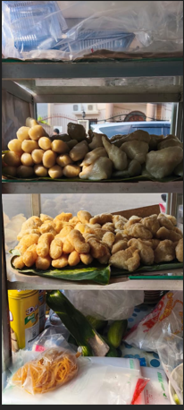
Deskripsi: Menampilkan contoh kualitas dan format foto produk (misalnya: Pempek Kapal Selam) yang disediakan oleh Pempek 7 Ulu dan digunakan di katalog.
- Gambar 8.2: Foto Lokasi Usaha
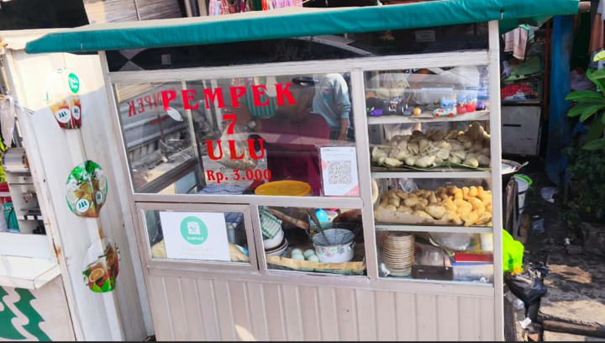
Deskripsi: Foto yang digunakan untuk memberikan gambaran visual lokasi usaha pada halaman informasi.

Penjadwalan
ID | Task | Role | Tanggal Mulai | Tanggal Selesai
1 | INISIASI SISTEM
1.1 | Identifikasi Kebutuhan dan Tujuan Sistem | Proyek Manajer | 29/09/2025 | 02/10/2025
1.2 | Analisis Permasalahan dan Peluang | Sistem Analis | 29/09/2025 | 05/10/2025
1.3 | Pembentukan Tim Pengembang | Proyek Manajer | 03/10/2025 | 06/10/2025
1.4 | Pertemuan dengan Pemilik Pempek 9 Ulu | Proyek Manajer | 06/10/2025 | 07/10/2025
2 | ANALISIS
2.1 | Pengumpulan Data Produk dan Pelanggan | Sistem Analis | 08/10/2025 | 15/10/2025
2.2 | Analisis Proses Bisnis Pempek 9 Ulu | Sistem Analis | 10/10/2025 | 15/10/2025
2.3 | Identifikasi Kebutuhan Fungsional | Sistem Analis | 12/10/2025 | 16/10/2025
2.4 | Identifikasi Kebutuhan Non-Fungsional | Sistem Analis | 12/10/2025 | 16/10/2025
2.5 | Penyusunan Dokumen Kebutuhan | Sistem Analis | 17/10/2025 | 20/10/2025
3 | PERANCANGAN SISTEM
3.1 | Desain Arsitektur Sistem | Desainer & Programmer | 21/10/2025 | 04/11/2025
3.2 | Rancangan Basis Data | Sistem Analis | 21/10/2025 | 26/10/2025
3.3 | Desain Antarmuka Pengguna (UI/UX) | Desainer | 24/10/2025 | 31/10/2025
3.4 | Desain Navigasi dan Alur Sistem | Desainer, Sistem Analis | 26/10/2025 | 31/10/2025
3.5 | Use Case Diagram Admin | Proyek Manajer, Desainer | 01/11/2025 | 04/11/2025
4 | PENGEMBANGAN SISTEM
4.1 | Pembuatan Front-End (UI/Logic) | Programmer | 05/11/2025 | 27/11/2025
4.2 | Pembuatan Back-End (Database, Logic, Pembayaran) | Programmer | 05/11/2025 | 19/11/2025
4.3 | Pengembangan Fitur Pemesanan, Produk, Pembayaran, Notifikasi | Programmer | 07/11/2025 | 20/11/2025
4.4 | Implementasi Keamanan dan Responsif Online | Programmer | 13/11/2025 | 23/11/2025
4.5 | Pengujian Fungsional Internal | Tester, Programmer | 20/11/2025 | 27/11/2025
5 | PENGUJIAN SISTEM
5.1 | Uji Coba Sistem oleh Tim Pengembang | Tester | 28/11/2025 | 16/12/2025
5.2 | Uji Coba Sistem oleh Pelanggan | Tester, Proyek Manajer | 03/12/2025 | 10/12/2025
5.3 | Perbaikan Bug dan Penyempurnaan | Programmer | 09/12/2025 | 16/12/2025
6 | IMPLEMENTASI
6.1 | Instalasi Sistem di Production Server | Proyek Manajer & Programmer | 17/12/2025 | 20/12/2025
6.2 | Peluncuran Website | Proyek Manajer, Programmer | 21/12/2025 | 23/12/2025
6.3 | Migrasi Data Produk dan Pelanggan | Programmer | 21/12/2025 | 24/12/2025
6.4 | Pelatihan Pengguna untuk Admin/Pemilik | Proyek Manajer | 23/12/2025 | 27/12/2025
6.5 | Dokumentasi Sistem dan Panduan Penggunaan | Sistem Analis | 25/12/2025 | 30/12/2025
7 | PEMELIHARAAN DAN EVALUASI
7.1 | Monitoring Kinerja dan Dukungan Teknis | Proyek Manajer & Programmer | 01/01/2026 | 14/01/2026
7.2 | Pemeliharaan Bug dan Pembaruan | Programmer | 01/01/2026 | 14/01/2026
7.3 | Dokumentasi Masalah (B-12 Bulan) | Programmer, Tester | 01/01/2026 | 14/01/2026
7.4 | Evaluasi Efektivitas dan Kepuasan Operasional Usaha | Sistem Analis | 07/01/2026 | 14/01/2026

